Оптимизация работы с большими объемами информации

Введение
SQL-сервера созданы для работы с табличными данными больших объемов, они имеют ряд инструментов повышающие производительность, такие как индексы, асинхронное чтение, параллельная обработка запросов, оптимизатор запросов и ряд других. Но для показа на экране пользователя журнала проводок объемом в 1 000 000 записей или справочника из 30 000 основных средств, все равно потребуется немалое время и серьезные аппаратные ресурсы. Поэтому для повышения работы конкретного пользователя необходимо грамотно организовать его рабочий процесс, определить последовательность его действий, настроить нужные просмотры, печатные формы и выбрать наиболее производительные режимы программы. Не секрет, что в программе «ИНФИН-Управление» один и тот же результат нередко можно получить разными способами. В этом документе изложены рекомендации по организации работы с программой.

Ограничение количества колонок
Старайтесь делать так, чтобы пользователь получал только необходимый ему объем информации в конкретный момент. Для табличных просмотров критично и количество колонок и количество строк. Если информация, содержащаяся в колонке не нужна, то уберите ее в закладке «Отбор» в окне «Постоянные параметры экрана», если колонка не участвует в просмотре, но участвует в выборках или сортировках, то ее можно сделать невидимой.
Особенно серьезно влияет на производительность связь нескольких таблиц. Например, для того, чтобы показать автора записи приходится организовывать связь таблицы пользователей с основной таблицей просмотра. Если информация об авторстве записи в этом просмотре не актуальна, например, при показе справочника в режиме «Ввод информации», уберите поля «Автор» и «Филиал автора» в закладке «Отбор». Как только все поля из связанной таблицы попадают в отбор, программа убирает и саму эту таблицу из SQL-запроса.

Ограничение количества записей
Время отклика показа таблицы сильно зависит от количества строк. Можно ограничивать количество записей с помощью закладки «Выбор» в окне «Постоянные параметры экрана», в этом случае при следующем входе в режим выбор сохранится, и подменю «Выбор» меню «Сервис», в этом случае выбор будет временным.
В ряде режимов можно ограничивать количество записей путем уточнения входных параметров, например с помощью задания диапазона периодов и дат. Чем уже диапазон, тем быстрее соберется просмотр. Журнал проводок, групповую аналитическую карточку можно ограничить списком счетов.
Для некоторых специфических просмотров, например для показа списка крупнейших дебиторов можно использовать ограничение на количество строк, установив его в закладке «Итоги», параметр «Записей не более».

Выбор оптимального режима
Некоторые режимы предоставляют большую информацию, но при этом более ресурсоемки. Например, вместо полного журнала проводок можно вызвать краткий, вместо полной аналитической карточки краткую.

Настройка оборотной ведомости
Про разницу в скорости сбора полной и краткой аналитической карточки было сказано ранее. Кроме этого есть еще одна возможность оптимизации, связана она с возможностью показа итогов на заданную дату в аналитической карточке. Можно либо вообще отказаться от подсчета итогов по датам, либо заказать итоги в шапке документа, расчет итогов в колонках в просмотре из нескольких тысяч записей крайне медленен.
Не всегда нужны в просмотре все аналитические уровни счета, в этом случае их можно убрать в настройке просмотра.
Печать полной оборотной ведомости также отнимает значительно ресурсов, кроме этого, она не отличается читабельностью, поэтому можно рассмотреть следующие варианты: печать нескольких кратких ведомостей или печать краткой ведомости итогов, если информация о проводках не требуется.

Поиск записей
При использовании поиском (кнопка F7) данные таблицы копируются с сервера на клиентскую станцию, поиск производится методом последовательного перебора записей. Такой метод далеко не самый быстрый, лучше поиск поручить SQL-серверу, это делается одним из следующих способов: постоянный выбор (в окне «Постоянные параметры экрана»), временный выбор (подменю «Выбор» меню «Сервис») или наложением фильтра (подменю «Фильтр» меню «Сервис»).

Работа со справочниками при вводе информации
При вводе информации наличие больших справочников может существенно осложнить процесс.
В некоторых случаях справочник можно отключить, а номер вводить вручную. Это возможно в том случае, если информация вводится из печатного документа, где номер проставлен, например акт о списании основных средств.
При продаже или списании удобно пользоваться справочником с остатками, позиций с остатками нередко бывает значительно меньше общего количества позиций. При работе с документами справочник с остатками можно настроить как уникальный просмотр при настройке стандартной операции.
Можно ввести дополнительные признаки (поля) в справочник и сделать нужный выбор. Например, для контрагентов добавить поля «Поставщик», «Покупатель», «Банк» и в операциях наложить нужный выбор.
Удобно пользоваться предварительным фильтром, новой возможностью версии 2008. Суть доработки в том, что перед показом справочника пользователь должен задать условие фильтра, это должно значительно сократить количество записей в просмотре, что не только значительно, в десятки раз сократит время показа таблицы, но и позволит быстрее найти пользователю искомую запись.
Для этого надо в настройке постоянных параметров экрана для данного справочника в закладке «Формат» поставить флажок «предварительный фильтр».

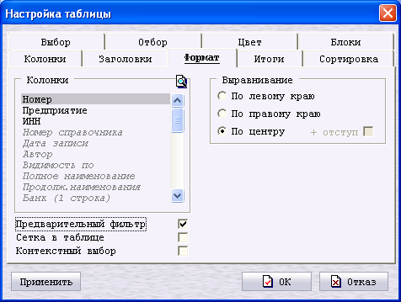

Затем, перед следующим показом справочника будет высвечено окно для задания фильтра:

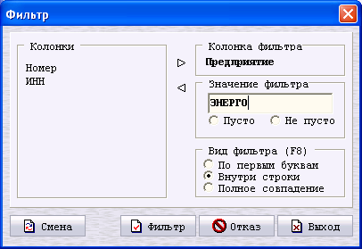

Можно выбрать колонку, вид и значение фильтра. После ввода значения, если нажать Enter или кнопку «Фильтр», то на экране появятся только записи, удовлетворяющие условию, окно задание фильтра при этом не закроется. Если введенное условие ошибочное или требует уточнения, его можно поправить и снова нажать Enter или кнопку «Фильтр». При активном окне «Фильтр» клавиши «Стрелка вверх», «Стрелка вверх», «Страница вверх» и «Страница вниз» помогают просмотреть записи таблицы. Клавиша «Esc» и кнопка «Выход» закрывают окно «Фильтр», но само условие фильтра не снимают. Клавиша «F11» и кнопка «Отказ» закрывают окно «Фильтр» и снимает условие фильтра.
Присутствие фильтра или выбора можно проследить по наличию значка «Воронка» в правом верхнем углу табличного просмотра.
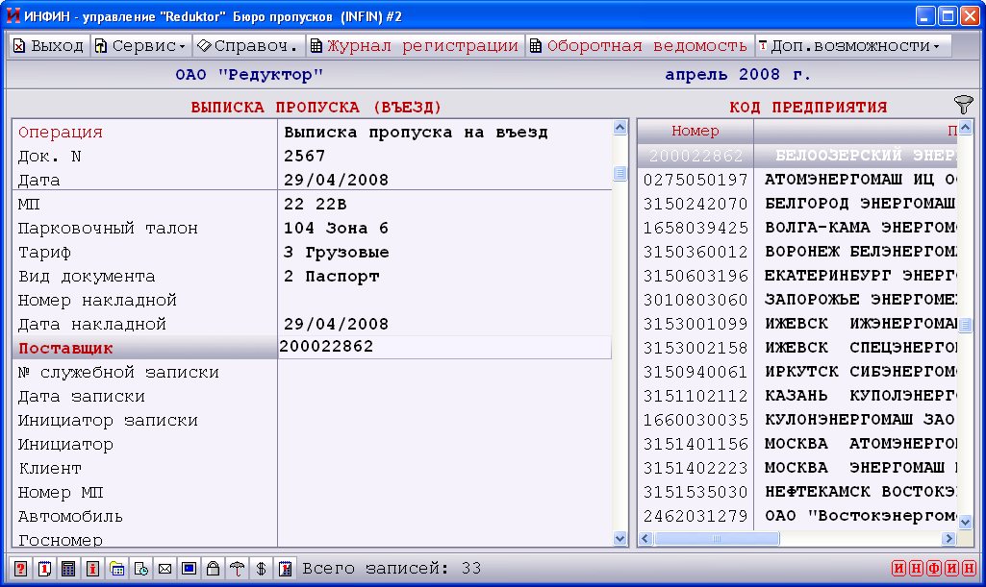

При вводе следующей операции окно предварительного фильтра показывается тогда, когда условие фильтра пусто.

Форматирование печатных документов
Одним из узких мест печати является форматирование документа после расчета. Приведем перечень пунктов, на которые необходимо обращать внимание при настройке документов:
- Слишком большое количество колонок. Такое бывает при импорте шаблонов документов из правовых систем. Некоторые шаблоны представлены в виде электронной таблицы, где каждый символ (буква) находятся в своей колонке. Расчет такого документа, разумеется, требует времени, кроме этого, из-за слишком большого количества колонок могут возникать сбои при расчете документа или при экспорте в MS Excel или Open Office Calc
- Слишком много объединенных ячеек. Причина, как правило, та же, это шаблоны, импортированные из правовых систем. Расчет такого документа также требует значительного времени, а также нередко наблюдались сбои при расчете документа или при экспорте в MS Excel или Open Office Calc
- Для ускорения форматирования можно ряд ячеек, особенно в теле цикла, форматировать не средствами конструктора, а с помощью функция макроязыка, например «ФорматЧ» или «ФорматД».
- Применение внутренних функций «Итог» также значительно замедляют процесс форматирования. Вместо них в документах, содержащие большие табличные данные можно использовать переменные макроязыка и самостоятельно рассчитывать итоги с помощью функции «Присвоить»
- Не использовать для промежуточных расчетов скрытые строки, для этого больше подходят скрытые колонки.
- По возможности воздержаться от конструкции «БЛОК=ДА», для больших документов расчет страничных блоков требует серьезных ресурсов.

Оптимальное применение циклов в печатных документах
Вторым узким местом при расчете печатного документа является расчет циклов. Если цикл строится по справочнику и при этом требуется рассчитать сальдо или обороты, то необходимо пользоваться не конструкцией «Цикл Спр», а «Цикл Отчет». Это существенно, нередко в десятки и даже сотни раз, повысит скорость сбора документа.
Начиная с версии 2008, появилась возможность группировки данных циклов, для этого введены новые параметры заголовка цикла такие как ГРП, СУМ и так далее. Ранее для этого использовался так называемый группировочный «цикл по полю». В первом случае для группировки строится соответствующий SQL-запрос, который исполняется на сервере, во втором группировка осуществляется конструктором печати на клиенте. Разница в скорости так же может оказаться весьма существенной.
При использовании цикла по журналу документов

